朝阳区重点产业发展引导资金信息管理平台

用户操作手册

（版本号：V1.0）

北京商务中心区通信科技有限公司

目 录
目 录 2
1. 引言 3
1.1. 编写目的 3
1.2. 通用规则 3
1.3. 参考资料 3
2. 软件概述 3
2.1. 功能 3
2.2. 性能 3
3. 运行环境 4
3.1. 硬件环境 4
3.2. 支持软件 4
4. 操作说明 4
4.1. 系统功能概述 4
4.2. 登录系统 4
4.3. 登陆注册 5
4.4. 资金申报 7
4.5修改用户信息 9
4.5修改密码 9
5. 关闭软件系统 9

引言

编写目的
供用户了解系统的功能和使用方法。

通用规则
所有列表都有导出excel功能。

参考资料
《朝阳区重点产业发展引导资金信息管理平台需求规格说明书v1.0》
《朝阳区重点产业发展引导资金信息管理平台设计说明书V1.0》
《朝阳区重点产业发展引导资金信息管理平台数据库设计说明书V1.0》

软件概述

功能
朝阳区重点产业发展引导资金信息管理平台主要功能模块有：登陆注册、资金申报、修改用户信息、修改密码四大模块。

性能
- 单点故障切换的平均时间不超过40秒。
- B/S响应效率：属性类查询服务响应时间不超过5秒，图形类应用响应时间不超过8秒；Internet网络环境下的属性类应用响应时间不超过5秒。
- Oracle 11g空间数据吞吐率：上载(把空间数据存储到SQL Server 2008)15M/30S，下载(把空间数据从SQL Server 2008中提到出来)，15M/10秒。

运行环境

硬件环境
基本配置系统均可。

支持软件
系统可以在Microsoft Windows 2000、Microsoft Windows XP及微软下一代操作系统中运行，客户端需要IE8.0及以上。

操作说明

系统功能概述
朝阳区重点产业发展引导资金信息管理平台划分为四大模块：登陆注册、资金申报、修改用户信息、修改密码。其主要功能企业线上申请产业资金，产业办进行审核、审批资金。

登录系统
- 打开IE浏览器，IE浏览器需8.0版本及以上。
- 在IE地址栏中输入《朝阳区重点产业发展引导资金信息管理平台》的网络地址：http://cycyzj.bjchy.gov.cn:8080，回车进入到本系统。
- 正确打开系统，系统显示登录页面（如图），
左侧，查看相关政策信息；
右侧，各产业资金申请的时间，只能在此时间段内申请。
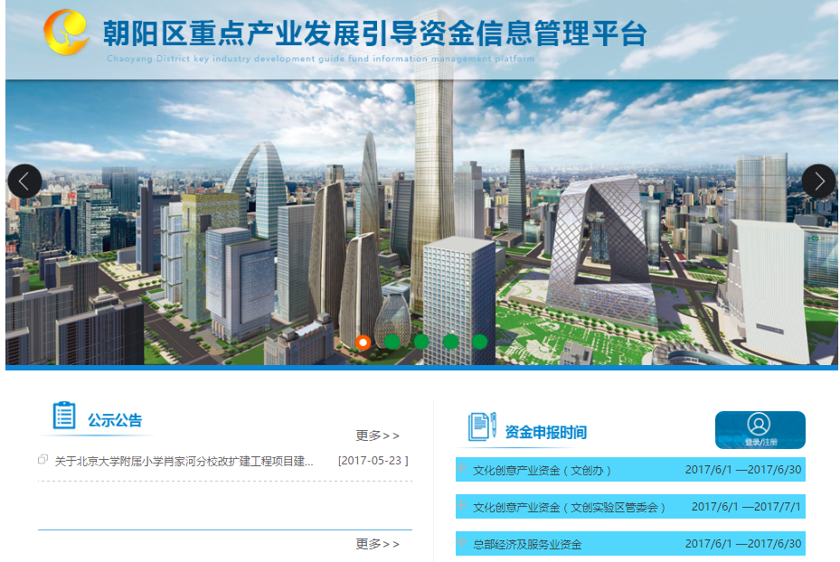
- 点击到登陆注册页面。
要申报资金的企业先进行注册自己的账号，登陆后申请所符合的资金

登陆注册
- 功能描述：
左侧登陆，右侧注册。
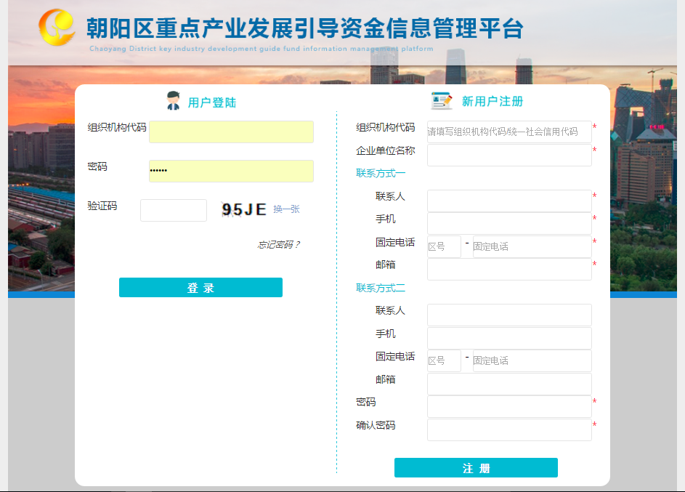
- 新用户注册：
带红* 的表示必填项，在注册的时候必须填写，
组织机构代码：9位或18位。（不可以修改，请认真填写）
企业单位名称：必填项。（不可以修改，请认真填写）
联系方式一：必填。
联系方式二：选填。
密码：至少6位字母或数字。
所有验证都通过后，点击，注册成功。
- 登陆
输入注册的组织机构代码和密码，登陆成功到资金申报页面。
- 忘记密码
点击，通过邮箱可以找回密码。
1.输入邮箱；
2.获取验证码，邮箱会收到一个验证码；
3.输入验证码，点击下一步；
4输入正确的验证码后，重置密码。
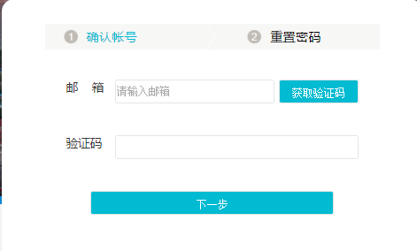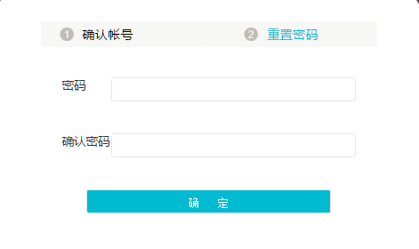

资金申报
（企业一年只能成功申请一个产业资金，请认真填写）
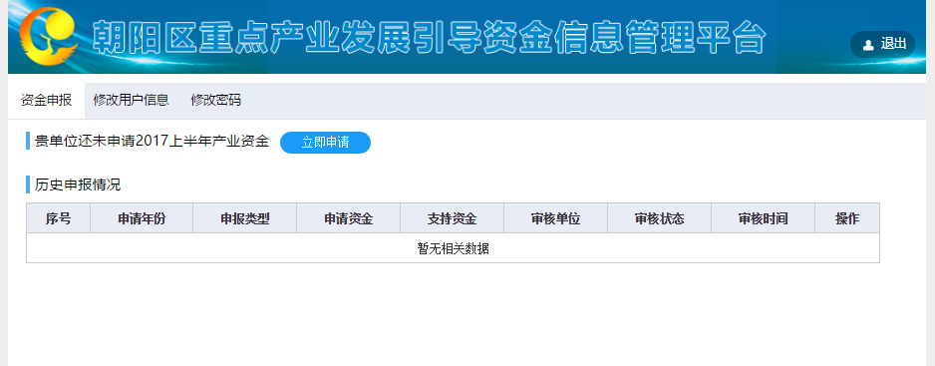
如果本年度还没有申请过产业资金，则点击。
已经申请过的企业则无法再次进行申请，除非自己删除申请资金，或被产业办退回。
只有被产业办退回之后才能修改。
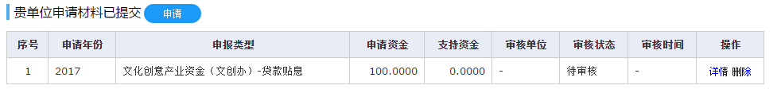
组织机构代码：注册时候的代码，不可以修改。
企业名称：注册时的企业名称，不可以修改。
所属行业：企业所属于的行业。
上年营业收入(万元)：必填，数字。
上年区级收入（万元）：必填，数字。
员工人数：必填，数字。
注册地址：必填。
经营地址：必填。
纳税地址：必填。
所属地(办公地)：根据所在办公地，进行选择。
申请类型：申请产业资金类型。
申请资金（万元）：必填，数字。
申报表（*.rar,*.zip）：
必填，只能上传一个压缩文件。首先下载申报表模板，然后填好资料上传申报表。
其他申报材料（*.rar,*.zip）：非必填，只能上传一个压缩文件。
项目信息描述：必填。
项目联系人：必填。
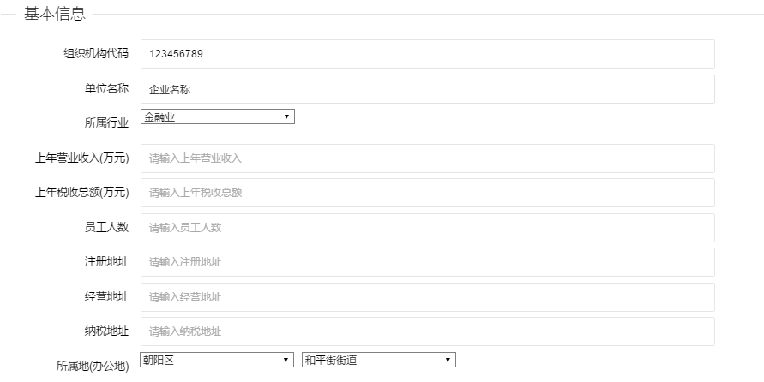
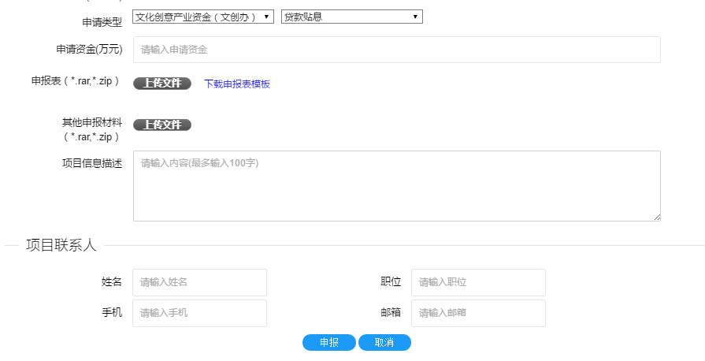
点击，所有项验证都通过后，申报成功！
之后等待产业办进行审核。

4.5修改用户信息
修改用户信息，点击即可修改。
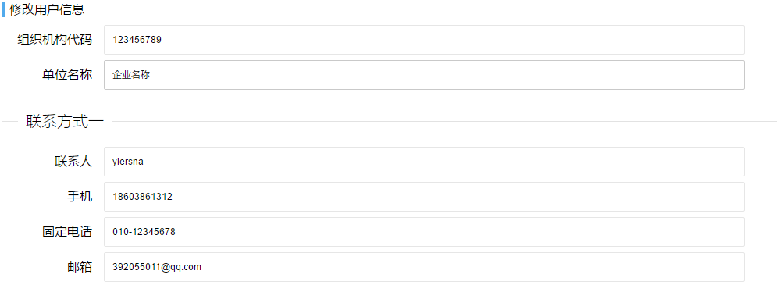
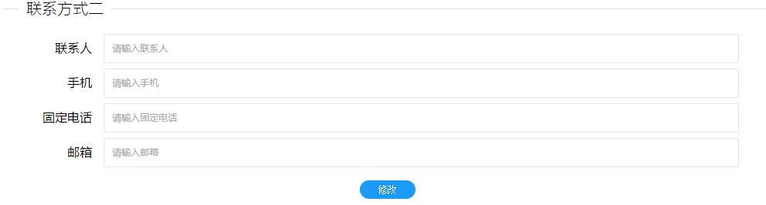

4.5修改密码
修改用户信息，点击即可修改。
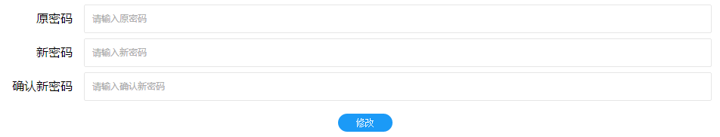

关闭软件系统
关闭软件系统。
- 进入方式：
关闭浏览器,安全退出软件。
- 操作过程：
- 点击返回按钮，重新进入系统首页。
- 点击浏览页分页的关闭按钮
- 直接退出浏览器

